用同理心看香港国安法的必要性

何汉权 [有理儿有面](javascript:void(0);)

**有理儿有面**

微信号 youli-youmian

功能介绍 你说是不是

2020-07-05[原文](https://mp.weixin.qq.com/s?__biz=Mzg3MjEyMTYyNg==&mid=2247505385&idx=2&sn=a5cb8c5d5a66d93876dfb9dafc6a76d7&chksm=cef6819cf981088a507f13aa4ddefc062ead50e473663cd3b8c399dce7f1b668eae525347273&scene=27#wechat_redirect&cpage=69) 发表于

收录于合集





**全文共1056字，图片3张，预计阅读时间为3分钟。**

**文章首发于“有理儿有面”（youli-youmian），欢迎大家在朋友圈和微信群转发。**

**本文作者为教育评议会主席  何汉权**



▼

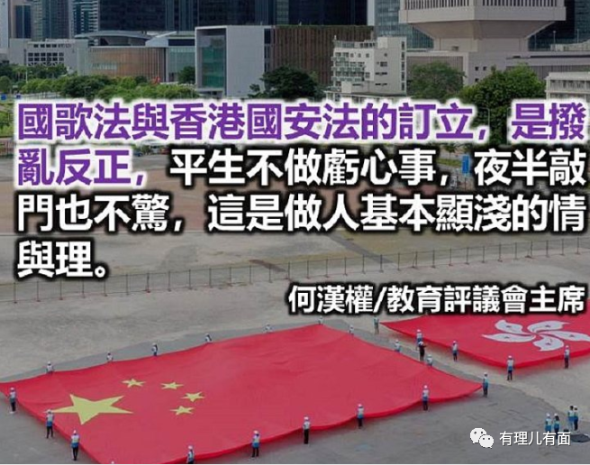

教学专业促进师生彼此关爱，其中一根很重要的价值支柱，就是双方要有“同理心”，能尝试角色互换以及换位思考，广府话有言：“过得别人，亦过得自己”，互谅互让是促成互相进步的动力之源。学校教育如是，学校以外的社会关系亦必如是。

依稀记得钱钟书先生的《写在人生边上》，有这么的一句话：“希望它来，希望它留；希望它再来，这是人类历史努力的方向”。意在言外，钱先生所指的“它”，涵意宽广，笔者以为，说这是同理心亦无不可。历史发展与文明跃进是否正向，关键在处身这时代的群体，各有角色亦要各有担当，都具“同理心”在生存与生活，和平、良善、友好、责任、承担等美好价值，必成为社会的常态，天涯近在咫尺，同一天空下，建构生命共同体，永续发展。已故英国历史学家汤恩比，就曾在公开场合及其著作里，谈及预见中国在21 世纪再兴起，主因在于中国历史的悠久文化。显然易见，“己所不欲，勿施于人，己欲达而达人”是中国文化里主张同理心的重要演绎。

过去一年，香港大大小小的暴乱，让爱护香港、心系祖国、具世界视野的各界人士，都心碎心裂！终于，香港特区立法会通过国歌法、全国人大通过香港国安法。此时此刻，一些嗜选票如血的政客，一些专门反中害港、居心叵测的新旧媒体，那些将个人政见视作管治“真理”的“意见领袖”，又再异口同声，高举“恶法”招牌，高喊“以言入罪”，自说自话，继续用一己偏见，各自站台，大力提出反对，当然也继续推出大量的文宣，继续蛊惑年轻人跟随其破坏法治、反中乱港！

这样的反对是罔顾实情，毫无同理心的恶行，抚心问问，国歌法、香港国安法为何而立？2019 年下半年，香港四处都出现违法暴力，打砸烧及“私了”触目惊心，让不少港人心里流泪、彻夜不能眠。这里明明是“一国两制”下的香港，在过去大大小小的暴乱中，国旗一次又一次地被践踏、焚烧，挂在中联办之上的国徽、挂在香港特区立法会上之区徽，都被狠狠肆意涂污……以上种种劣行，屡屡发生，若有丁点儿同理心，断不会有这样的恶行！

国歌法与香港国安法的订立，是拨乱反正，这与“以言入罪”何关呢？平生不做亏心事，夜半敲门也不惊，这是做人基本显浅的情与理。再说，难道让国家和香港特区一味受破坏、受侮辱，才不会以言入罪？这对身心受伤害的、不少直接或间接受侮辱的、整个中华大地的广大群众，有实践公平、公道及公义的教育核心价值吗？





**关注公众号：**

**有理儿有面**

**理   性｜   揭   秘｜   探   讨**







### 精选留言

用户设置不下载评论